中一班今日动态9.4
来园：
今日来园24人，全勤。
我们班大部分幼儿能开开心心入园，主动跟老师问好，打招呼，并在老师的提示下有序签到、放物品。
户外活动：
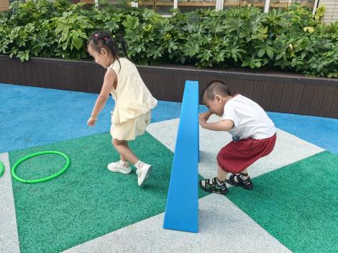 | 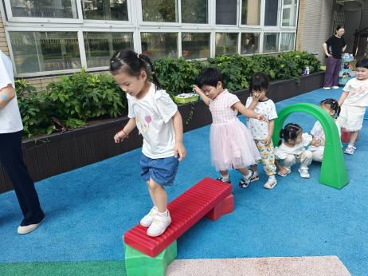 | 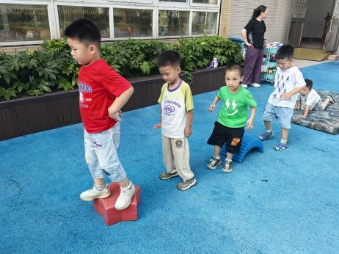
集体活动：
社会：我升中班了
这是一节社会活动，快乐的暑假生活很快结束了，孩子们又来到了熟悉的幼儿园，本次活动以交流、讨论的方式，引导幼儿发现升入中班后的变化，让幼儿能够感受到自己长大了，并能够很快的适应新环境，更好的执行常规，从而也激发幼儿作为中班小朋友的自豪感。
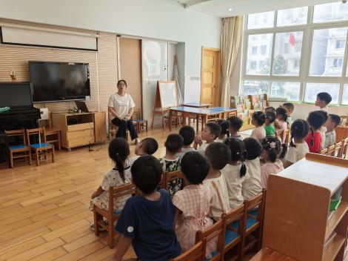 | 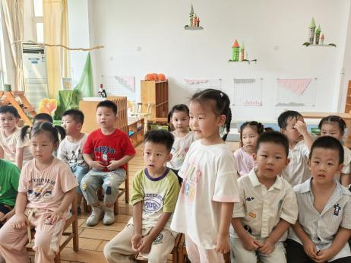 | 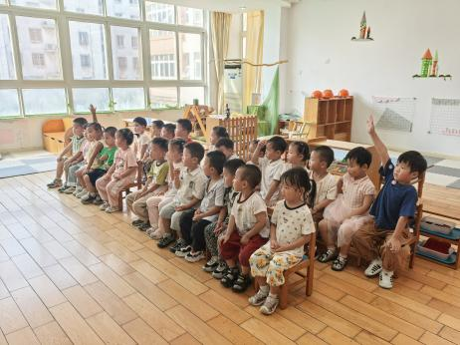
活动中张烁、颜泽楷、丁文潇、李潇然、丁汝成、黄珵子、吕思甜、能回忆小班与中班的不同，对比描述说出“小班的是什么样子，中班的是什么样子”这样较长的语句，很棒哦！刘珺玮、陆宸泽、叶兴泽、杨若萱、白小沐、张玉菀、李青、徐凌琨、蒋艺姝、蒋清远、隋浩宇、恽佳阳、郭预、何颖艺、孙嘉芮、范奕菱能认真听讲，思考作为中班哥哥姐姐可以做怎样的表率。韩景宸、李潇然、注意力不集中，需要老师提醒。
数的运用（一）：
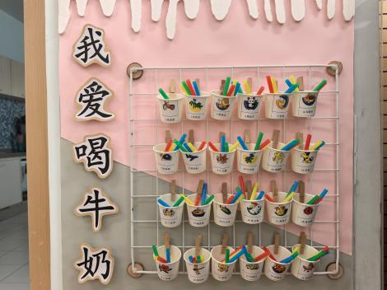 | 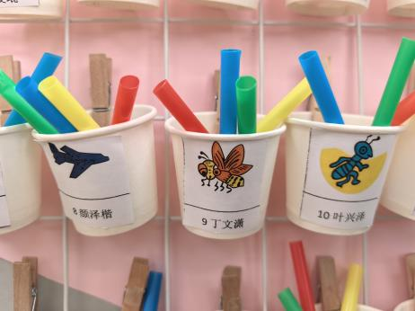 | 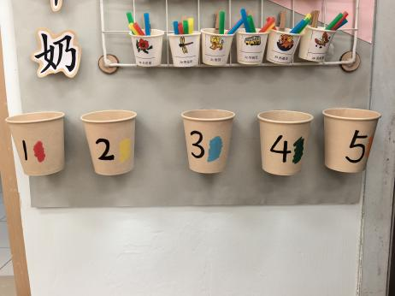
进入中班，我们会更多地使用阿拉伯数字来表达一定的数量，小班孩子可以通过点卡数一数知道数量，中班更多的是要直接认识数字。
因此在幼儿标记中，我们加入了数字学号，在“喝牛奶”这种每日活动中也加入了数字、数量、统计、颜色认知等元素，提高幼儿关于数学方面的核心技能。
通过这几天的观察发现：
1.隋浩宇、恽佳阳、白小沐、何颖艺、孙嘉芮、李青不认识阿拉伯数字，家长在家可以带孩子看一看、认一认、写一写、玩一玩，帮助孩子快速认识、巩固。
2.4隋浩宇、10叶兴泽、12李青、15白小沐、20恽佳阳、21郭预、22何颖艺、23孙嘉芮、24范奕菱，这几位小朋友还不记得自己的学号，在家也可以多问一问加强记忆哦。
生活活动情况：
1.午餐情况：
今天的午饭吃的是血糯米饭、樱桃肉、五福合菜、鸭血豆腐汤。大部分小朋友能保持桌面整洁、安静用餐。
提醒：幼儿用餐时间控制在30分钟较为适宜。刘珺玮、黄珵子吃饭速度过慢。
2.午睡情况：
小朋友们能在老师的提醒下，有序小便进入午睡室，大部分幼儿能自己独立午睡，个别幼儿需要老师稍微陪伴和提醒。
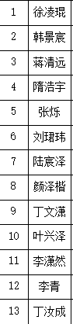
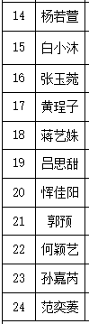
家园合作：
- 动态上的照片，仅作为老师观察时的随拍，并不是所有孩子的照片都会呈现。
- 请关注离园时间：
不上延时班的孩子离园时间：15：35
上延时班的孩子离园时间：16：35
3.幼儿学号图：

